PERIÓDICO
Nº 66 LA GENTE DE LOS ROBLES
MARZO 2020

SOCIEDAD DE FOMENTO BARRIO PARQUE

“LOS ROBLES DEL MONARCA”

w.w.w.losroblesdelmonarca.com.ar

DISTRIBUCIÓN GRATUITA PARA SOCIOS

SOCIAS Y SOCIOS
Recordamos que nuestro mail para enviar información, sugerencias o efectuar las consultas que consideren pertinentes y aquellos que aún no enviaron su dirección de Mail lo hagan por este medio:
info@losroblesdelmonarca.com.ar
o a nuestra Sede de la calle El Ombu(tel:0230-4644092)
web:www.losroblesdelmonarca.com.ar
Transmitimos algunas de las novedades en forma reducida que ocurrieron en nuestro Barrio durante los meses de ENERO y FEBRERO de 2020.
1 - NUEVOS SOCIOS
Seguimos con la campaña de inscripción de SOCIOS.
En los últimos 90 días hemos incorporado 8 nuevos socios pero necesitamos más participación de todos en los temas del barrio.
Al conocer algún vecino que no sea parte de la Sociedad de Fomento, les solicitamos invitarlos a acercarse y ver todos los temas que estamos desarrollando ya que nos aportan valor al Barrio.

La participación de todos hace que mejoremos las presentaciones ofrecidas y encarar nuevos proyectos muy necesarios para el Barrio.

RECORDARLES QUE ESTE BARRIO SE SOSTIENE POR EL APORTE UNICAMENTE DE LOS VECINOS EN SU CUOTA SOCIAL.

- 1 -

2 – SERVICIOS PUBLICOS

- Renovamos las reuniones con el MUNICIPIO por los siguientes temas:
- Dársena y Semáforo del área de ingreso
- Mejoramiento del asfalto (plan de mejoras sobras las arterias principales de acceso: a las calle los robles-del monarca-ombú-casuarinas-hornero).
- Mejoramiento de calles de tierra (calles de conexión con ruta 8 y de acceso al colegio).
- Reparación de las Luminarias e iluminación de la Plaza.
- Podas y cuidado de la arboleda pública.

Reforzamos el reclamo a SERVICIOS PUBLICOS, OBRAS PUBLICAS y estamos a CONFIRMAR LA REUNION CON EL INTENDENTE ACHAVAL POR LAS NECESIDADES NO CORRESPONDIDAS en los RECLAMOS ANTERIORES.

Hemos si, ya conectado con directores de los departamentos de Obras Publicas (Daniel Hirsch) y de Seguridad (Diego Salaberri) que han recibido muy activamente nuestras demandas y han puesto a evaluar todos los temas prioritarios y de mayor interés para nuestro barrio.
Esto ha sido acompañado con documentación pertinente, firmas de los vecinos y los nros de expedientes que fueron presentados y están a disposición en la sede del barrio para su corroboración y apoyo al reclamo por vecinos y socios en la Municipalidad.
Su aporte e involucramiento, nos ayuda!!!!

Solamente se observó, un mejoramiento relativo en las Luminarias. En lo que respeta al asfalto estamos trabajando sobre el mejoramiento con el objetivo de hacer transitable en las zonas de uso las zonas de MAYOR ingreso y Egreso del mismo con rellenos de escombros y cemento a cargo de la sociedad de Fomento.
Llevamos gastadas mas de 24 tons de escombros y 20 bolsas de cemento a tal fin.

Provisoriamente continuamos colocando escombros en las calles de tierra y tapando pozos en las calles de asfalto escoria y cemento.

- Invitamos a los habitantes del barrio a mantener a sus PERROS dentro de sus propiedades, dado que una gran cantidad circulan sueltos en la calle con el peligro de que muerdan a niños o adultos o ser atropellados pero además corren el riesgo de ser recogidos por el personal de ZOONOSIS y perderán la mascota. Además al circular por las calles generan ladridos muy molestos por parte de los perros que están en el interior de las casas, no solo durante el día sino también de noche.

3- SEGURIDAD :

Ha sido un periodo crítico en cuanto a este tema.
Con 4 hechos delictivos de alta gravedad y más de 10 hechos de menor calibre en los primeros 2 meses del año, de todo tipo y metodología, sin un PATRON concreto de los mismos.

Esto generó el involucramiento de muchos vecinos y la sociedad de fomento activamente con los organismos de seguridad y policía local y guardia urbana.

Se mantuvieron reuniones con diferentes órganos del Municipio y la policía local en el Quincho del Barrio y luego una reunión de vecinos a posteriori sin la presencia de los efectivos policiales ni autoridades.

En la misma:
- Se presentan el Sr Comisario de la 5ª Cristian Pascual el Jefe del destacamento y los Jefes de Calle más El sr Videla responsable de la Seguridad Privada del Barrio .
- El comisario explica que se realizan patrullajes en móviles y en autos particulares.
- Juan Scarpinelli(vecino y coronel de las FFAAA),muestra el mapa del delito que es repartido entre los presentes y un registro de la presencia realizada por los móviles policiales que deben los mismos firmar cada vez que concurre. Esta información comparada con períodos anteriores da cuenta de una baja significativa de presencia policial en el barrio.
- Se comentan los diferentes delitos que han ocurrido en diferentes horarios, sin un patrón. El Comisario destaca que los momentos más vulnerables para los vecinos es la entrada y salida de sus casas.
- Se remarca la importancia del acompañamiento de la vigilancia del barrio.
- Los vecinos reclaman que en algunas oportunidades fueron desatendidos por la policía por lo que el Comisario solicitó que debe registrarse el Nº del móvil para que el pueda tomar medidas en el caso.
- Los patrullajes los realiza Comando de Patrullas, Prevención Urbana y la Policía local.
Se presentan propuestas que se lleva el Municipio (bajo expediente creado) y la Policial Municipal, que son:
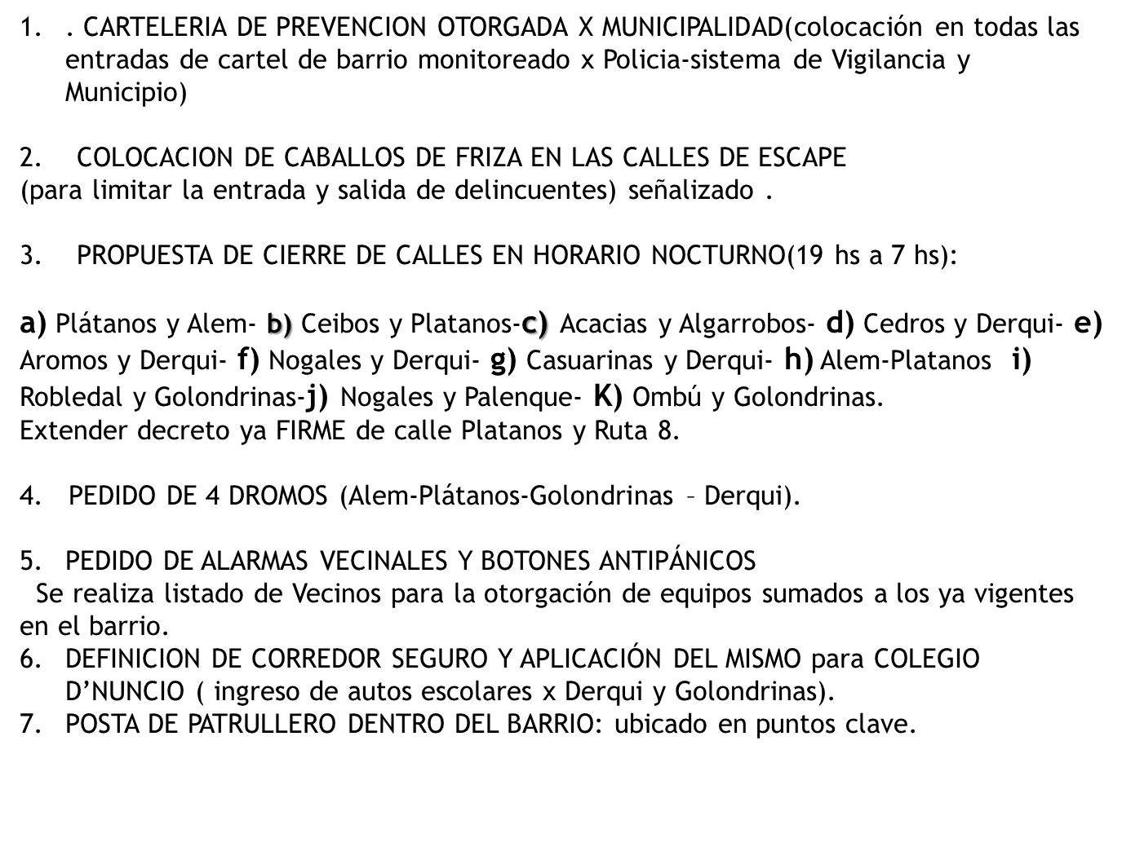
Adicionalmente se resuelve internamente dentro del Barrio:
- Compra de 1 MOTO 200 cc de cilindrada para ser utilizada como método de apoyo y prevención en las calles; costeada por recursos de la Sociedad de Fomento y que pagará el servicio de Vigilancia del Barrio.

- Ajuste y mayor fuerza al grupo de W. APP de URGENCIAS ROBLES al que está conectada la policía y la vigilancia y que deben registrarse los vecinos.

- Material de señalización en las entradas del Barrio.

- Mayor capacitación en la vigilancia de sus serenos.

- Reparación de las cámaras que fueron caídas por algún camión, poda o temporal.

- Difusión de las noticias referidas a la Seguridad por varios medios distintos e incluso incluir medios de comunicación masivos.

DISPONEMOS DEL SISTEMA DE LLAMADAS PARA CASOS DE URGENCIAS SEGURIDAD LOS ROBLES DEL MONARCA PARA VECINOS a REGISTRARSE POR APP NRO. “ 011 15 3908 8486 “
Seguimos con la conexión de las cámaras del barrio al COM (Centro de monitoreo del Municipio).
Además, se hace un pedido de Alarmas Vecinales para los vecinos que el Municipio otorgará de manera gratuita, según su respuesta en la ultima reunión en el COM.

Ante consultas sobre el mismo, acercarse a la sede del Barrio.

Se ha generado el compromiso de mejorar la seguridad y los sistemas de control por parte de la Policía y el Municipio y haremos una reunión nuevamente con los vecinos en fecha a definir en el mes de ABRIL.

Insistimos en que es fundamental para minimizar los hechos, estar muy activos en el acompañamiento de serenos por los SOCIOS.

Por lo antes indicado es importante que:

- Estar atentos al ingresar con el auto a la propiedad, en especial si son seguidos por una moto o un vehículo, invitamos a desviarnos o retroceder por otra cuadra y si son seguidos llamar a la vigilancia.
- Observar y denuncia a los teléfonos que se indican a continuación cualquier persona o situación sospechosa
- Pueden solicitar a la entrada un SERENO que los acompañe o espere en la entrada de la propiedad para mejorar la seguridad. Esto puede requerir unos minutos de espera pero garantiza nuestra seguridad.

4. ARREGLOS :

Hemos tenido reuniones con la gente de transito y obras para el arreglo del Barrio. Esta en gestión lo siguiente:

- Asfalto: trabajo sobre las vías de acceso y egreso del barrio.
- Calles de tierra: mejora de la nivelación y limpieza de zanjas.
- Luces: cambio y arreglos de mas de 30 luminarias publicas consolidadas por la Sociedad de Fomento a pedido de los vecinos.
- Podas: equipo de espacios verdes en conjunto con la supervisión de personas del barrio y conificación de los arboles en los sitios de las Luminarias.
- Plaza del Barrio: se hará foco en mejorar la iluminación de la misma.
- Dársena: se presentó el problema que tenemos y que necesitamos resolver el ingreso del barrio.

NO DEJES DE PARTICIPAR, EL BARRIO TE ESPERA.

5- PROYECTOS:

Se estará presentando junto con el Balance del año 2019, la nueva organización de la Sociedad de Fomento y la metodología de trabajo para este año, ya que requiere cambios profundos en la gestión debido a los nuevos tiempos que corren.
Además de los proyectos principales para el nuevo periodo.

Informaremos por mail a los socios la fecha de la misma para que la agenden con tiempo.

- LOS TELÉFONOS DE SEGURIDAD ACTUALIZADOS
……… ………… ………….
NÚMEROS TELEFÓNICOS
VIGILANCIA 0230-4-470-414 LLAMADO RÁPIDO 143(línea fija)
BARRERA 580* 2413
SUPERVISOR 580* 1340

Sede Social 0230-4-644092

Monitoreo de Cámaras 0230-4645740

POLICÍA DE LA PCIA.

Destacamento La Lonja 0230-4470-483

0230-4470-563

PATRULLERO POLICIAL 0230-15 4220301
EMERGENCIA POLICIAL 911
HOSPITAL PUBLICO 107
BOMBEROS 100
FISCALIA PILAR 0230 424876/78
CORONAVIRUS 148/107
C.P.C. PILAR 0230 4441630
…. . . ……
- 3 -

6– ACTIVIDADES SOCIALES Y RECREATIVAS :
LAS ACTIVIDADES QUEDAN SUSPENDIDAS HASTA NUEVO AVISO,DEBIDO A LA PANDEMIA DE CORONAVIRUS.

No obstante, comunicamos los teléfonos de las mismas:
- ACTIVIDADES EN EL QUINCHO:

- FUNCIONAL KIDS: Profesora: MALVINA
- PARA ADULTOS y NIÑOS
Lunes -miércoles – Viernes -Sábados
.
- CLASES DE TAEKWONDO y DEFENSA PERSONAL
: Profesor PABLO DÍAZ, los días:
Martes de 17:30 Hs. a 21:00 Hs.
Jueves de 17:30 Hs. a 19:30 Hs.
Sábados de 10:00 Hs. a 13:00 Hs.

- AERO PILARES: Profesora GOIMAN NATACHA
Lunes de 14:00 Hs. a 15:00 Hs.
Jueves de 15:00 Hs. a 16 Hs.

Para anotarse, lo podrán efectuar en la Sede por celular o Mail
TAEKWONDO (Celular 11 – 15 -58280239)
FUNCIONAL (Celular 11-1126303445)

